Tết “Sum vầy” đong đầy yêu thương
Hòa chung không khí mừng Đảng, mừng xuân Tân Sửu, hôm nay được sự thống nhất của Cấp ủy Đảng, HĐQT, Ban lãnh đạo công ty. Ban Chấp hành Công đoàn Công ty Cổ phần Cấp nước Hà Tĩnh đã tổ chức Tết “Sum vầy” kết nối yêu thương cho đoàn viên, CNLĐ có hoàn cảnh đặc biệt khó khăn. Thông qua chương trình Tết “ Sum Vầy” thổi bùng thêm ngọn lửa ấm giữa mùa đông lạnh giá cho CNLĐ, đảm bảo cái tết đầy đủ tình yêu thương đồng chí, đồng nghiệp, tăng thêm sức mạnh đại đoàn kết trong đơn vị phấn đấu hoàn thành tốt nhiệm vụ năm 2021.
Năm 2020, do đại dịch Covid-19 và hai trận lũ lịch sử tháng 10 vừa qua, Công ty Cổ phần Cấp nước Hà Tĩnh nhiều trạm bơm tăng áp, văn phòng làm việc công ty ngập chìm trong biển nước. Đảng ủy, HĐQT đã chỉ đạo kịp thời và sự đồng lòng thống nhất của tập thể CBCNLĐ đã từng bước vượt qua mọi khó khăn đảm bảo về sản xuất như: Cấp nước đủ về khối lượng và chất lượng trong mùa mưa lũ; kết quả sản lượng và doanh thu nước sạch tăng gần 6% so với cùng kỳ năm 2019; thu nhập bình quân của NCLĐ tăng 6,7% so với năm 2019. Các chế độ như khám sức khỏe định kỳ đạt tỷ lệ 100%, đóng nộp các loại BH đảm bảo kịp thời, đầy đủ, 118 CBCNLĐ được nâng lương, thi bậc thợ nguồn kinh phí đào tạo, bồi dưỡng tay nghề cho CNLĐ do công ty chi trả…
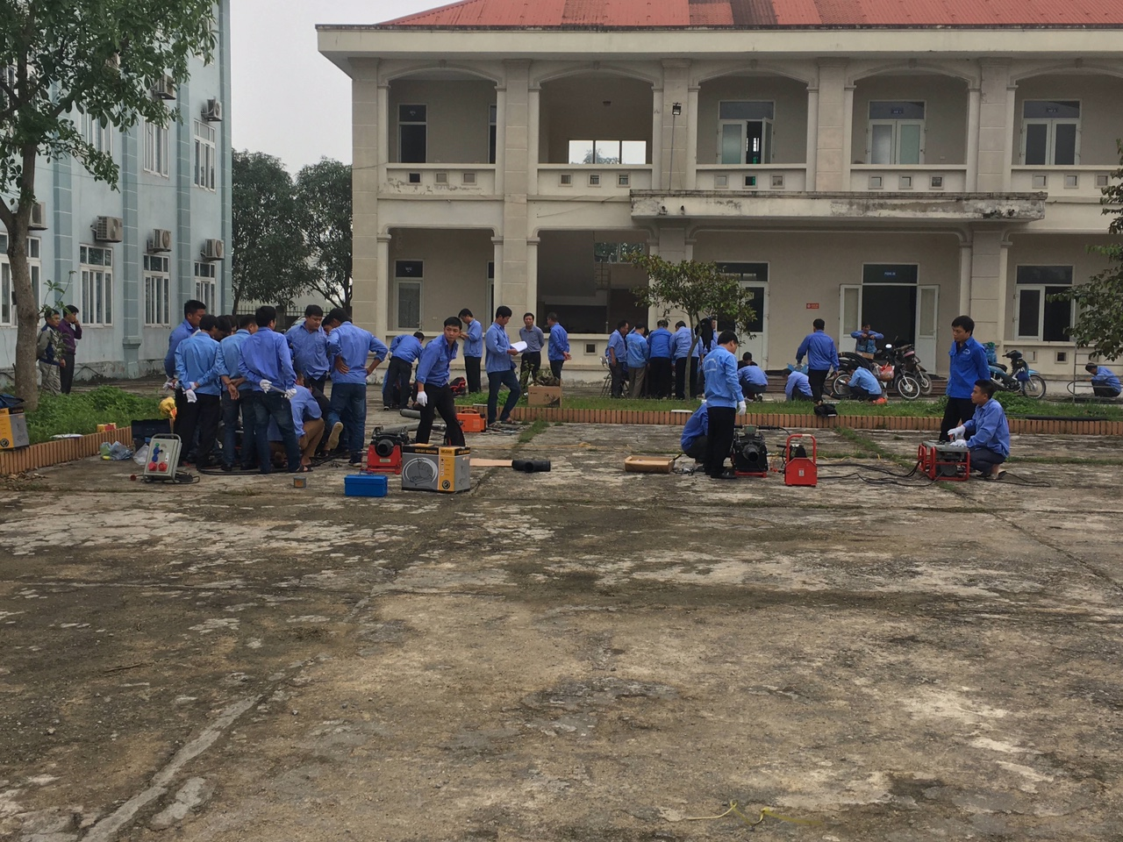
Hình ảnh tổ chức tập huấn nghe máy nội soi đường ống kiểm tra chống thất thoát
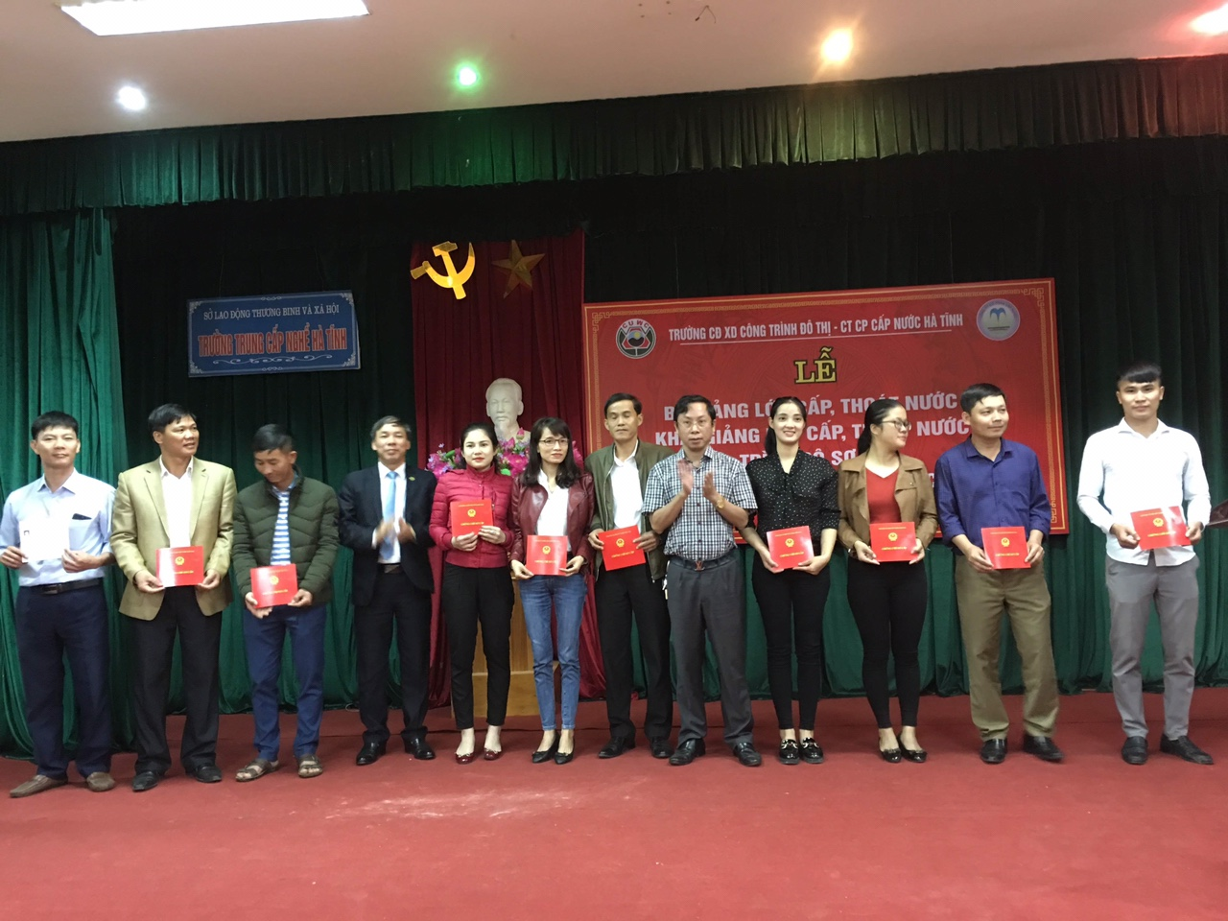
Hình ảnh lễ bế giảng lớp học đào tạo nâng cao trình độ tay nghề cho người lao động năm 2020
Sau trận lũ lịch sử tháng 10/2020, HĐQT, Ban giám đốc và BCHCĐ công ty đã xâu nối với các đơn vị bạn nhằm động viên chia sẻ những khó khăn cho đoàn viên và CNLĐ khó khăn bị ngập lũ. Số tiền các đơn vị bạn ủng hộ hơn 300 triệu đồng, trong đó Công ty Nước sạch Hà Nội đã đến tận 3 gia đình CNLĐ là con liệt sỹ trao số tiền 30trđ và 2 CNLĐ có con bị ảnh hưởng chất độc Đioxin giá trị 10trđ, ngoài ra CNLĐ bị ngập lũ được trợ cấp 1,5trđ/người; chi thưởng cho CNLĐ có công trong việc khắc phục hậu quả sau lũ với tổng số tiền 65,5tr…Tại lễ Tết “Sum vầy” năm 2021, công đoàn phối hợp với chuyên môn trao 29 suất quà trị giá 800.000đ/suất cho 29 CNLĐ có hoàn cảnh khó khăn. Cũng trong ngày 26/1/2021 Công đoàn Công ty Cổ phần Cấp nước Hà Tĩnh phối hợp với LĐLĐ tỉnh và CĐ ngành Xây dựng tổ chức Tết “Sum vầy” do CĐ ngành Xây dựng tổ chức trao hỗ trợ nhà “Mái ấm “ công đoàn cho đồng chí Nguyễn Thái Hòa đoàn viên chi nhánh Cấp nước Hương Sơn, trào quà tết cho 29 CNLĐ có hoàn cảnh khó khăn.
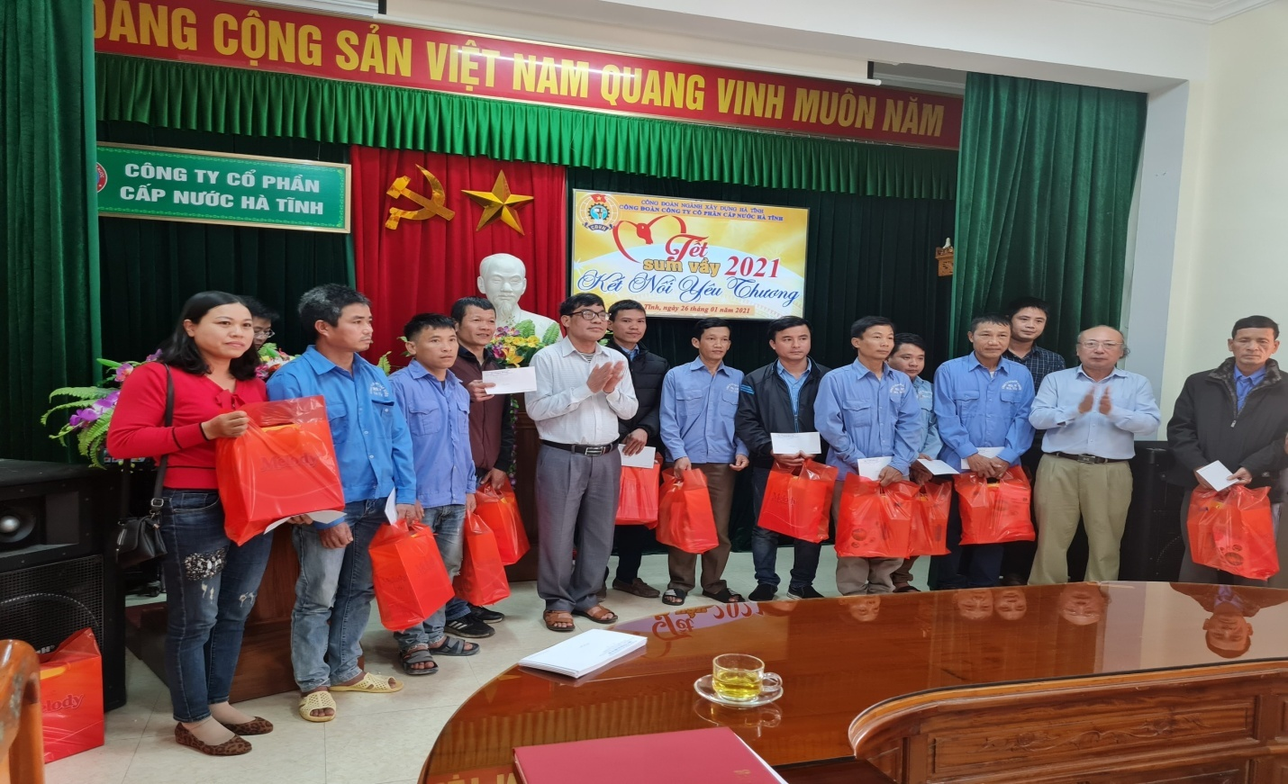

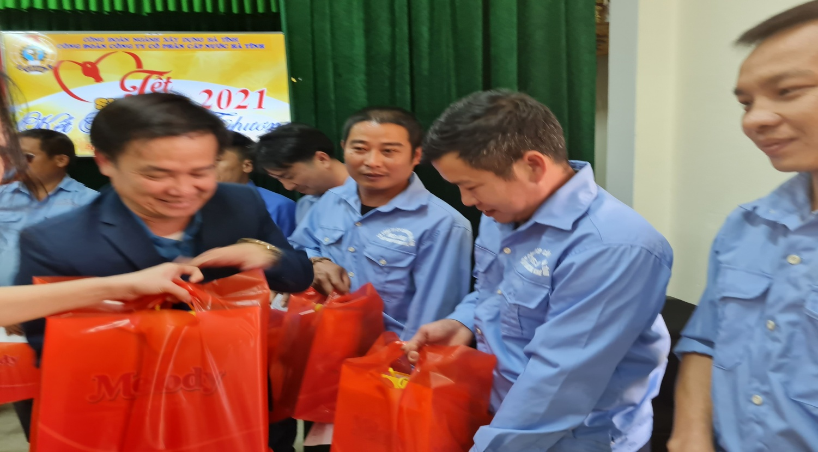 Hình ảnh đồng chí Ngô Đình Vân UVBTV, Phó Chủ tịch LĐLĐ tỉnh trao quà cho CNLĐ
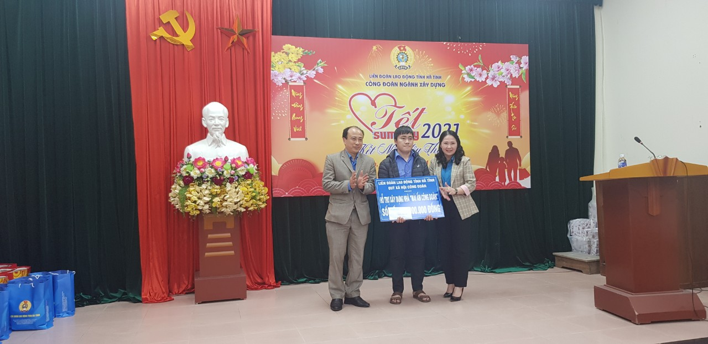
Đồng chí Lê Thị Hải Yến UVBTV, Phó Chủ tịch LĐLĐ tỉnh và đồng chí Phạm Văn Tình Phó Giám đốc Sở XD, Chủ tịch CĐ ngành XD trao quà hỗ trợ nhà mái ấm cho đ/c Nguyễn Thái Hòa CĐCN Cấp nước Hương Sơn số tiền 25 triệu đồng
Tại buổi lễ tổ chức Tết “Sum vầy” do Công đoàn Công ty tổ chức, đồng chí Ngô Đình Vân Phó Chủ tịch LĐLĐ tỉnh phát biểu chỉ đạo và cảm ơn HĐQT, Ban lãnh đạo Công ty Cổ phần Cấp nước Hà Tĩnh đã tạo điều kiện và quan tâm đến đời sống và thu nhập cho đoàn viên CNLĐ; đại diện Cấp ủy Đảng, đồng chí Phạm Quang Sơn phó Bí thư Đảng bộ, thành viên HĐQT, phó giám đốc công ty đáp lời và xin hứa sẽ tiếp tục quan tâm, tạo điều kiện tăng phúc lợi cho đoàn viên trong những năm tiếp theo, nhân rộng mô hình tổ chức Tết “Sum vầy” đến công đoàn các đơn vị trực thuộc./.

Thanh Hải

